一、版本說明：
HtmlToPdfGenerator為舊版，使用iText 2.1.7以下版本。Html2PdfGenerator是新版程式，使用iText 5以上版本，並支援Table包Table做法(Nested Table 巢狀Table)，若想使用Table包Table做法，由於iText本身的問題，目前測試只能使用5.1.1版本。

二、頁碼說明：
必須於原本的樣板中加入下面Tag
<!--###<pagenumber>format=P. X of Y;valign=bottom;halign=left;fontsize=12</pagenumber>###-->

Tag說明如下:
1. format: 頁碼的格式, X 為現在頁碼 Y 為總頁碼 X為必填，Y非必填
2. valign: 垂直對齊，值: top(置頂)、bottom(置底)
3. halign: 水平對期，值: center(置中)、left(靠左)、right(靠右)
4. fontsize: 字體大小，純數字

預設為 format=X / Y;valign=bottom;halign=center;fontsize:8

若需使用頁碼 但不須改值 必須填入 <!--###<pagenumber></pagenumber>###-->

樣式參考如下:
1. <!--###<pagenumber></pagenumber>###-->

2. <!--###<pagenumber>format=頁碼 X of Y;valign=top;halign=left;fontsize=18</pagenumber>###-->

3. <!--###<pagenumber>format=現在 X 頁 總共 Y 頁;valign=bottom;halign=right;fontsize=16</pagenumber>###-->

三、Td Class(Border使用)說明:
請參考下圖:
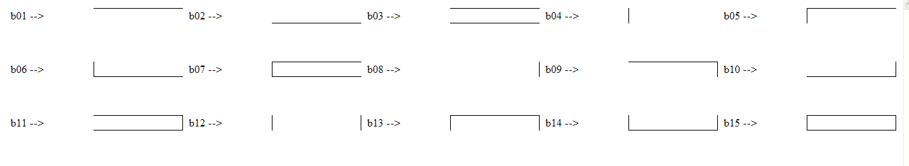
原始檔如下:
